Уважаемые заявители!

В целях повышения качества и доступности муниципальных (государственных) услуг, прием заявлений
и выдача результата предоставления услуг(и) дополнительно осуществляется в отделах приема и выдачи документов МКУ МФЦ.

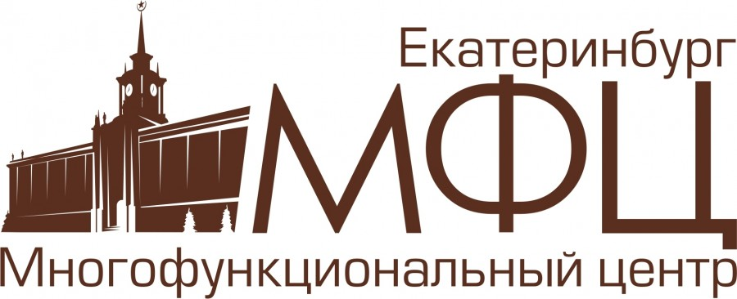

Отдел приема и выдачи документов по Ленинскому району:
Адрес: г. Екатеринбург, ул. Вайнера, дом 9а, вход БТИ, 2 этаж, окна 9 – 11,
Режим работы: с понедельника по пятницу – с 8:00 до 19:00, без перерыва,
в субботу – с 9:00 до 17:00, без перерыва, воскресенье – выходной.

Отдел приема и выдачи документов по Октябрьскому району:
Адрес: г. Екатеринбург, ул. Мичурина, 207.
Режим работы: с понедельника по пятницу – с 8:00 до 20:00, без перерыва,
в субботу и воскресенье – с 9:00 до 18:00, без перерыва.

Отдел приема и выдачи документов по Октябрьскому району (п. Малый Исток):
Адрес: г. Екатеринбург, ул. Реактивная, д. 35.
Режим работы: с понедельника по четверг – с 9:00 до 18:00, пятница – с 9:00 до 17:00, суббота, воскресенье – выходные дни.

Отдел приема и выдачи документов по Чкаловскому району:
Адрес: г. Екатеринбург, ул. Белинского, 206
Режим работы: с понедельника по пятницу – с 8:00 до 20:00, без перерыва,
в субботу и воскресенье – с 9:00 до 18:00, без перерыва.

Телефоны для справок: 8 (800) 770-74-00, 8(343) 311-74-00.

Электронная почта: mfc@ekadm.ru

Сайт: http://мфц.екатеринбург.рф

